Кому в Приморье положена компенсация расходов на топливо. ПАМЯТКА
18.03.2025
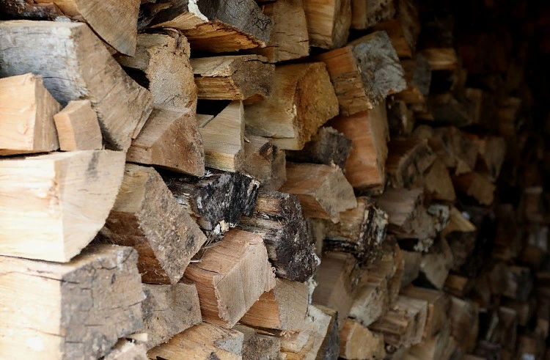
на www.primorsky.ru
В Приморье ряд категорий населения имеет право на компенсацию расходов на покупку дров и угля. Специалисты министерства труда и социальной политики дают пояснения по льготным категориям граждан, имеющим право на компенсацию.
Компенсация расходов в размере 50% на оплату стоимости твёрдого топлива проживающим в домах с печным отоплением положена:
– инвалидам и участникам Великой Отечественной войны,
– труженикам тыла,
– ветеранам труда,
– детям войны и другим.
Компенсация выплачивается после того, как человек приобрёл уголь или дрова и готов предоставить квитанцию на покупку.
Специалисты уточняют, что при расчёте учитывается несколько критериев:
– количество лиц, зарегистрированных совместно с заявителем в жилом помещении;
– общая площадь жилого помещения;
– стоимость на топливо, установленная для продажи населению.
Если нет квитанции, подтверждающей приобретение топлива, то компенсация будет предоставлена, исходя из установленных для продажи населению цен на вид топлива и остальных критериев.
Куда обращаться?
Обращаться за назначением данной выплаты можно до 31 августа 2025 года в МФЦ. Можно также подать заявление через Госуслуги или Региональный портал государственных и муниципальных услуг.

